6 класс ФГТ с 23 по 30 ноября.
Билет №3
- Лад. Тональность. Строение мажора и минора. Их виды.
- Сыграть 4 вида A – dur, f - moll, D6/5 в Des dur
- Спеть S6/4 и разрешить в D dur; D4/3 в c-moll, гармонический h – moll.
- Cпеть одноголосие №591, двухголосие №46 (петь верхний голос)
Ответ на 1ый вопрос:
Лад – это согласованность звуков по высоте. Тональность – это высотное положение лада. Название тональности происходит от I ступени и лада. Если лад мажорный, а первая ступень звук до, значит тональность до мажор. Если первая ступень ре, а лад минорный, значит тональность ре минор. В музыке существует 2 основных лада: мажорный и минорный. Каждый из них имеет 4 вида: натуральный, гармонический, мелодический, дважды гармонический. В натуральном виде каждый лад имеет свою темперацию, то есть определенное строение тонов и полутонов. В мажоре это – тон, тон полутон, три тона, полутон. В миноре это – тон, полутон, два тона, полутон, два тона.
Мажор
- В натуральном виде мажора все ступени идут без изменений.
- В гармоническом виде мажора понижается VI ступень.
- В мелодическом виде мажора при движении вверх ступени идут как в натуральном виде, а при движении вниз понижается VII и VI ступени.
- В дважды гармоническом мажоре наряду с пониженной VI ступенью, понижается еще II ступень.
Минор
- В натуральном виде минора все ступени идут без изменений.
- В гармоническом виде минора повышается VII ступень
- В мелодическом виде минора при движении вверх повышаются VI и VII ступени, а при движении вниз они отменяются, то есть идут как в натуральном виде
- В дважды гармоническом миноре наряду с VII повышенной ступенью повышается еще IV ступень.
Примеры дважды гармонического лада
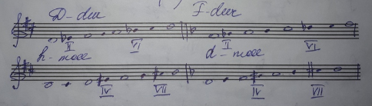

Д/З:
1)Выучить билет №3
2) построить в тетради 4 вида As- dur, cis – moll.

